BACCALAUREAT PROFESSIONNEL TECHNICIEN EN INSTALLATION DES SYSTEMES ENERGETIQUES ET CLIMATIQUES
SESSION 2019
EPREUVE E2 – EPREUVE D’ANALYSE ET DE PREPARATION

Sous-épreuve E21
ANALYSE SCIENTIFIQUE ET TECHNIQUE D‘UNE INSTALLATION

SUJET & REPONSES

L’usage de tout modèle de calculatrice, avec ou sans mode examen, est autorisé.

Ce dossier comporte 16 pages numérotées de page 1/16 à page 16/16

Les réponses seront portées intégralement sur ce document.

Notation

Temps conseillé
PARTIE 1 -ANALYSE TECHNIQUE DU SCHEMA HYDRAULIQUE | 30 mn
PARTIE 2 -ETUDE DES BESOINS DE L’INSTALLATION | 40 mn
PARTIE 3 -ETUDE DES GENERATEURS | 40 mn
PARTIE 4 -ETUDE DU CIRCUIT PANNEAUX RAYONNANTS | 50 mn
PARTIE 5 -EQUILIBRAGE D’UN RESEAU HYDRAULIQUE | 50 mn
PARTIE 6 -ELECTRICITE | 30 mn

PARTIE 1

ANALYSE TECHNIQUE DU SCHEMA HYDRAULIQUE

Contexte

Avant d’intervenir sur le chantier du groupe scolaire, vous devez analyser le schéma hydraulique afin d’étudier le fonctionnement des différents réseaux.

Vous disposez

- Du schéma de principe de la chaufferie (DT p. 4/14),
- D’un extrait de la documentation technique du générateur (DT p. 8/14).

Vous devez :  - identifier et donner le nom et la fonction des éléments repérés par les chiffres de 1 à 6 sur les schémas de l’installation.  - surligner en rouge les circuits de départ et en bleu les circuits de retour.  - indiquer par des flèches le sens de circulation de l’eau. | Réponses p.3/16  p.4/16  p.4/16

Document réponse partie 1.

- Identifier et donner la fonction des éléments ci-dessous.

Numéro du repère | Nom | Fonction
①
②
③
④
⑤
⑥

- 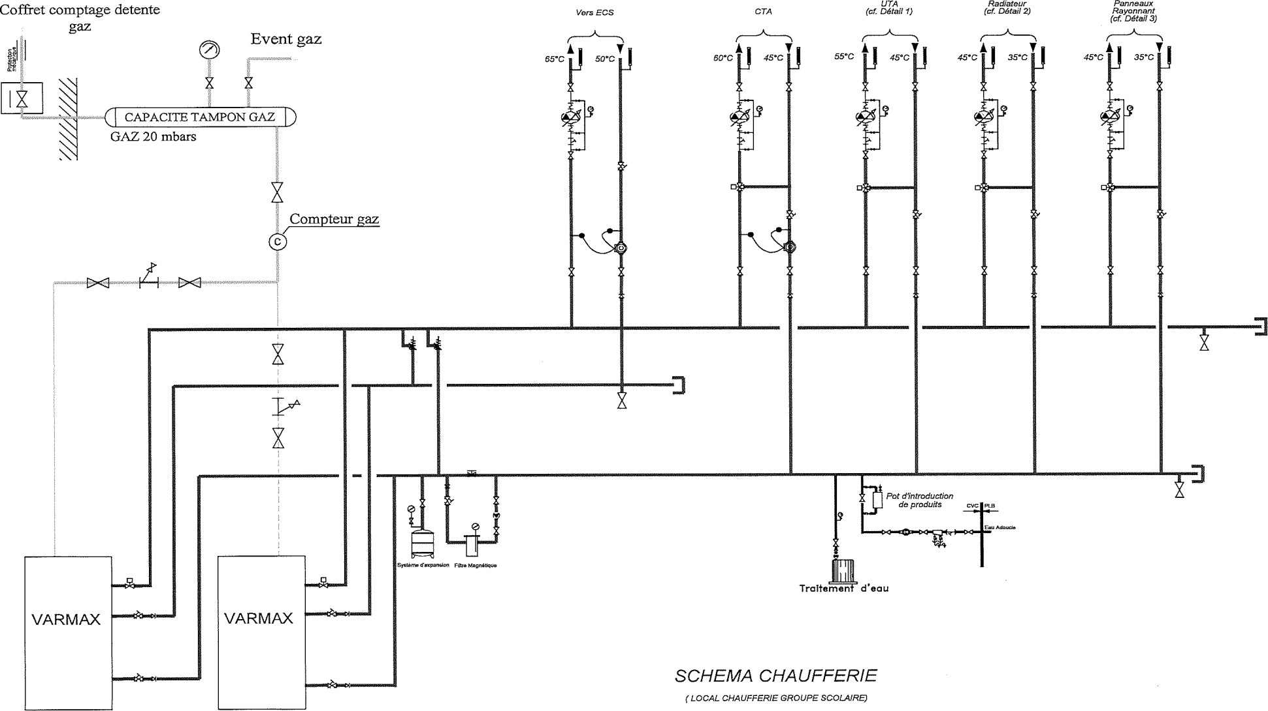Surligner les circuits départ en rouge et les circuits de retour en bleu.

- Indiquer le sens de circulation de l’eau par des flèches.

⑥

BACCALAUREAT PROFESSIONNEL TISEC  Technicien en Installation des Systèmes Énergétiques et Climatiques | 1909-TIS T | Session 2019 | Dossier Sujet & Réponses
E.2 – EPREUVE D’ANALYSE ET DE PRÉPARATION  E21 : Analyse scientifique et technique d’une installation | Durée : 4h | Coefficient : 3 | Page 4 / 16

PARTIE 2

ETUDE DES BESOINS DE L’INSTALLATION

Contexte

On vous demande de prendre connaissance des contraintes de l’installation afin de pouvoir sélectionner les générateurs qui conviennent pour cette installation.

Vous disposez

  - De l’extrait de CCTP lot n°4 : CVCD (DT p. 2-3/14).
  - Des plans et du schéma de principe de la chaufferie (DT p. 4/14).
  - D’un extrait de la documentation technique du générateur (DT p. 5 à 8/14).
  - Des données techniques suivantes :
Du coefficient de surpuissance pour les besoins thermiques = 15%.
Chaque chaudière devra couvrir au minima les 2/3 des besoins de l’installation. La sélection du modèle sera déterminée en fonction de la puissance nominale en condensation (50/30°C).

Vous devez  - Donner la marque du générateur à installer.  - Calculer les besoins en puissance thermique de l’installation (circuit chauffage et ECS compris).  - Calculer la puissance thermique en kW de chaque chaudière en respectant le minima de production.  Calculer la puissance thermique en kW de l’ensemble de l’installation.  - Déterminer le modèle qui convient à l’installation parmi les références VARMAX TWIN.  - Indiquer le modèle des générateurs qui compose la référence VARMAX TWIN 550.  - Sélectionner le type de raccordement hydraulique qui est adapté à l’installation. | Réponses p.6/16 p.6/16  p.6/16 p.6/16  p.6/16 p.6/16 p.6/16

BACCALAUREAT PROFESSIONNEL TISEC  Technicien en Installation des Systèmes Énergétiques et Climatiques | 1909-TIS T | Session 2019 | Dossier Sujet & Réponses
E.2 – EPREUVE D’ANALYSE ET DE PRÉPARATION  E21 : Analyse scientifique et technique d’une installation | Durée : 4h | Coefficient : 3 | Page 5 / 16

Document réponse partie 2.

- Donner le nom de la marque des chaudières de l’installation.

Réponse :
- Calculer les besoins thermiques de l’installation.

Réponse :
- Calculer la puissance thermique en kW de chaque chaudière en respectant le minima de production.

Réponse :
Calculer la puissance thermique en kW de l’ensemble de l’installation.

Réponse :
- Déterminer le modèle de chaudière adapté à l’installation parmi les références VARMAX TWIN.

Réponse :
- Indiquer la référence de la chaudière qui compose une VARMAX TWIN 550.

Réponse :
- Sélectionner le type de raccordement hydraulique adapté à l’installation. (Entourer la bonne réponse).

Raccordement hydraulique | 2 piquages
 | 3 piquages
 | 4 piquages

BACCALAUREAT PROFESSIONNEL TISEC  Technicien en Installation des Systèmes Énergétiques et Climatiques | 1909-TIS T | Session 2019 | Dossier Sujet & Réponses
E.2 – EPREUVE D’ANALYSE ET DE PRÉPARATION  E21 : Analyse scientifique et technique d’une installation | Durée : 4h | Coefficient : 3 | Page 6 / 16

PARTIE 3

ETUDE DES GENERATEURS

Contexte

Les générateurs sont installés et vous devez vérifier que les caractéristiques de rendement de l’installation sont conformes aux attentes de votre client.
Votre étude portera sur le modèle VARMAX 275.

Vous disposez :

  - De l’extrait de CCTP lot n°4 : CVCD (DT p. 2-3/14).
  - D’un extrait de la documentation technique du générateur (DT p. 6/14).
  - De la formule du Rendement utile de la chaudière : Rutile = (Pn max x 100) / Qn max
Avec : Rutile = Rendement utile de la chaudière en pourcentage (%) Pn max = Puissance nominale en kW
Qn max = Débit calorifique nominal en kW
  - De la formule de Siegert : Pertes (qa) = K x ((t° fumées–t° air comburant) / CO2 mesuré) qa = Pertes par chaleur sensible
K = Coefficient (fioul : 0,59 ; charbon : 0,68 ; gaz naturel : 0,47) CO2 = Le taux de CO2 mesuré est de 9,2 %
t°air comburant = 15°C
t°fumées = Correspond à la température des fumées donnée par le constructeur pour régime 80/60°C

Vous devez :  - calculer le rendement utile de la chaudière.  - justifier pour quelles raisons le régime de température le plus bas permet d’obtenir un rendement supérieur à 100%.  - calculer les pertes de chaleur sensible d’un générateur au débit nominal. | Réponses p.8/16 p.8/16  p.8/16

Document réponse partie 3.

- Calculer le rendement utile de la chaudière.

Avec un régime de température | 80/60°C | Réponse :
 | 50/30°C | Réponse :

- Justifier pour quelles raisons le régime de température le plus bas est le plus rentable.

Réponse :

- Calculer les pertes de chaleur sensible.

Réponse :

PARTIE 4

ETUDE DU CIRCUIT PANNEAUX RAYONNANTS

Contexte

On vous demande de réaliser l’étude de la vanne 3 voies du circuit panneaux rayonnants.

Vous disposez

  - Du schéma de principe de la chaufferie (DT p. 4/14).
  - D’un extrait de la documentation technique des vannes 3 voies (DT p. 12/14).
  - Température du départ chaudière 65°C
  - Du débit du circuit qV1 + qV2 = 4 000 l/h
  - De la perte de charge du circuit primaire PDC = 2 mCE
  - De la formule de l’autorité d’une vanne 3 voies :
a = ΔP vanne / (ΔP vanne + ΔP circuit) Avec : a = autorité coefficient compris entre 0,3 et 0,5
ΔP vanne = perte de charge de la vanne 3 voies ΔP circuit = perte de charge du circuit primaire
  - De la formule de la température de mélange d’une vanne 3 voies :
tm = ((qV1 x t1) + (qV2 x t2)) / (qV1 + qV2)
Avec : tm = Température de mélange en °C qV1 = Débit du circuit entrée 1 en m3/h t1 = Température entrée 1 en °C
qV2 = Débit du circuit entrée 2 en m3/h t2 = Température entrée 2 en °C

Vous devez :  - déterminer le type de montage de la vanne trois voies du circuit.  - entourer l’évolution de la température et du débit sur le circuit panneaux rayonnants.  - déterminer les références des 2 vannes trois voies pouvant correspondre aux conditions de fonctionnement.  - calculer l’autorité des 2 vannes trois voies.  - choisir la vanne la plus adaptée et justifier votre réponse.  - calculer la température de l’eau en sortie de la vanne trois voies des panneaux rayonnants pour une ouverture de 33%. | Réponses p.10/16  p.10/16 p.10/16  p.11/16 p.11/16 p.11/16

Document réponse partie 4.
- Type de montage de la vanne trois voies du circuit.

Réponse :
- Entourer les bonnes réponses en fonction du type de montage de la vanne 3 voies.

Circuit des panneaux rayonnant | Température | Débit
 | Constant | Constant
 | Variable | Variable
- Déterminer les références des 2 vannes trois voies pouvant correspondre aux conditions de fonctionnement.

Réponse :
Δpv100 [bar]
0,01
0,02
0,03
0,04
0,05
0,06
0,08
0,1
0,2
0,3
0,4
0,5
0,6
0,8
1

60
2
3
4
5
6
50
40
30

20

10
8
6
5
4
3

2
V100 [m³/h]

1
0,8

0,6
0,5
0,4
0,3

0,2

0,1
0,08
0,06
0,05
0,04
0,03

0,02
1
2
3
4
5
6
8
10
20
16,8
14
11,2
8,4

5,8

2,8
2,2
1,7
1,4
1,1
Δpvmax
0,85

0,6
V100 [l/s]

0,3
0,2

0,175
0,15
0,11
0,08

0,06

0,03
0,02
0,017
0,014
0,011
0,0085

0,006
30
40
50
60
80
100
200
300
400
500
600
4464D01

Δpv100 [kPa]

Suite du document réponse partie 4.

- Calculer l’autorité des 2 vannes trois voies.

Réponse :

- Choisir la vanne la plus adaptée et justifier votre réponse.

Réponse :

- Calculer la température de l’eau en sortie de la vanne trois voies des panneaux rayonnants pour une ouverture de 33%.

Réponse :

PARTIE 5

EQUILIBRAGE D’UN RESEAU HYDRAULIQUE

Contexte

Vous devez réaliser l’équilibrage hydraulique sur une partie de l’installation. Votre étude portera sur le circuit UTA.

Vous disposez

  - Du schéma de principe de la chaufferie (DT p. 4/14).
  - De l’extrait de CCTP lot n°4 : CVCD (DT p.2-3/14).
  - D’un extrait de la documentation technique des vannes d’équilibrage (DT p. 13/14).
  - D’un extrait de la documentation technique des circulateurs (DT p. 14/14).
  - De la formule pour calculer le débit volumique : qv = P / (Δt x 1,162) Avec qv = débit volumique en m3/h
P = puissance de l’installation en kW
Δt = différence de température entre le circuit de départ et le circuit de retour
  - De la hauteur manométrique pour la sélection du circulateur : Hmt = 7,5 mCE
  - De la perte de charge à créer pour la sélection de la vanne d’équilibrage : PDC = 3 mCE

Vous devez  - Calculer à partir du CCTP la puissance nécessaire au circuit UTA (coefficient de surpuissance compris).  - Calculer le débit de l’installation en prenant une puissance du circuit UTA de 29kW.  - Tracer le point de fonctionnement du circuit sur l’abaque du circulateur.  - Déterminer la référence du circulateur à installer sur le circuit.  - Déterminer la vanne d’équilibrage à installer ainsi que son réglage (au plus proche de son ouverture maximum). | Réponses p.13/16  p.13/16  p.13/16  p.13/16 p.14/16

Document réponse partie 5.
- Calculer à partir du CCTP la puissance nécessaire au circuit UTA (coefficient de surpuissance compris).

Réponse :
- Calculer le débit de l’installation en prenant une puissance du circuit UTA de 29 kW.

Réponse :
- 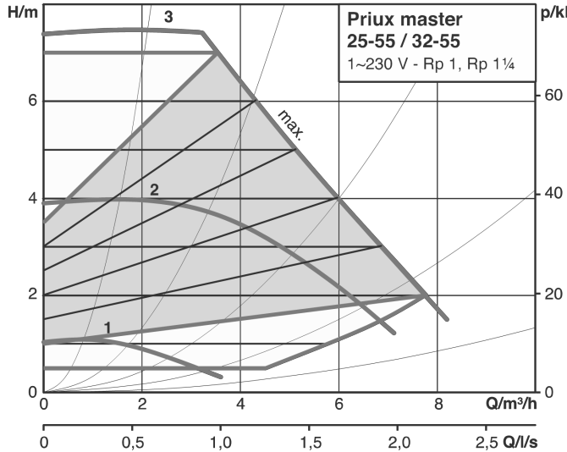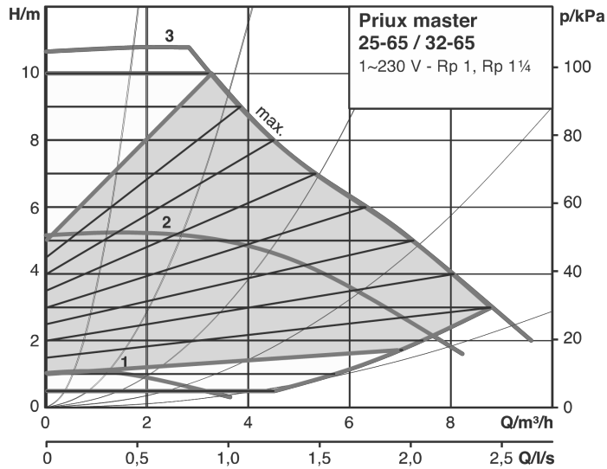Tracer le point de fonctionnement théorique sur l’abaque constructeur.

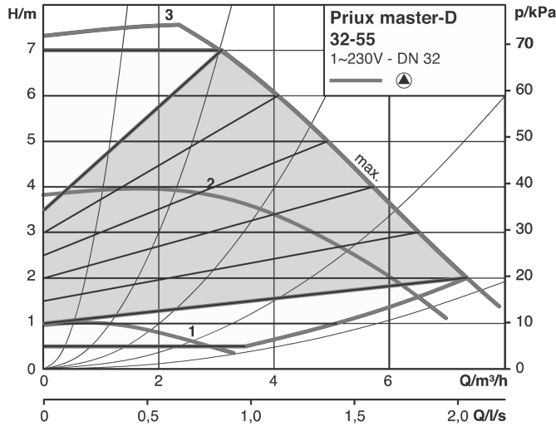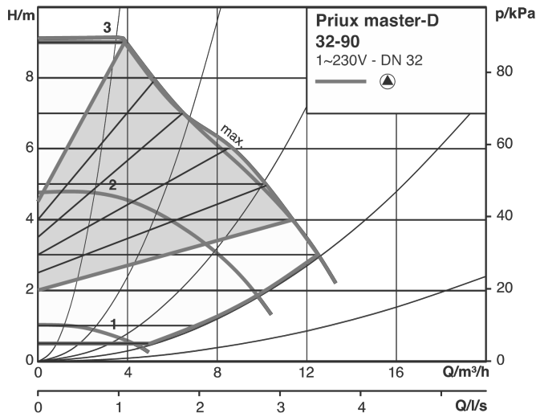

- Déterminer la référence du circulateur à installer sur le circuit.

Réponse : | /6

BACCALAUREAT PROFESSIONNEL TISEC  Technicien en Installation des Systèmes Énergétiques et Climatiques | 1909-TIS T | Session 2019 | Dossier Sujet & Réponses
E.2 – EPREUVE D’ANALYSE ET DE PRÉPARATION  E21 : Analyse scientifique et technique d’une installation | Durée : 4h | Coefficient : 3 | Page 13 / 16

Suite du document réponse partie 5.
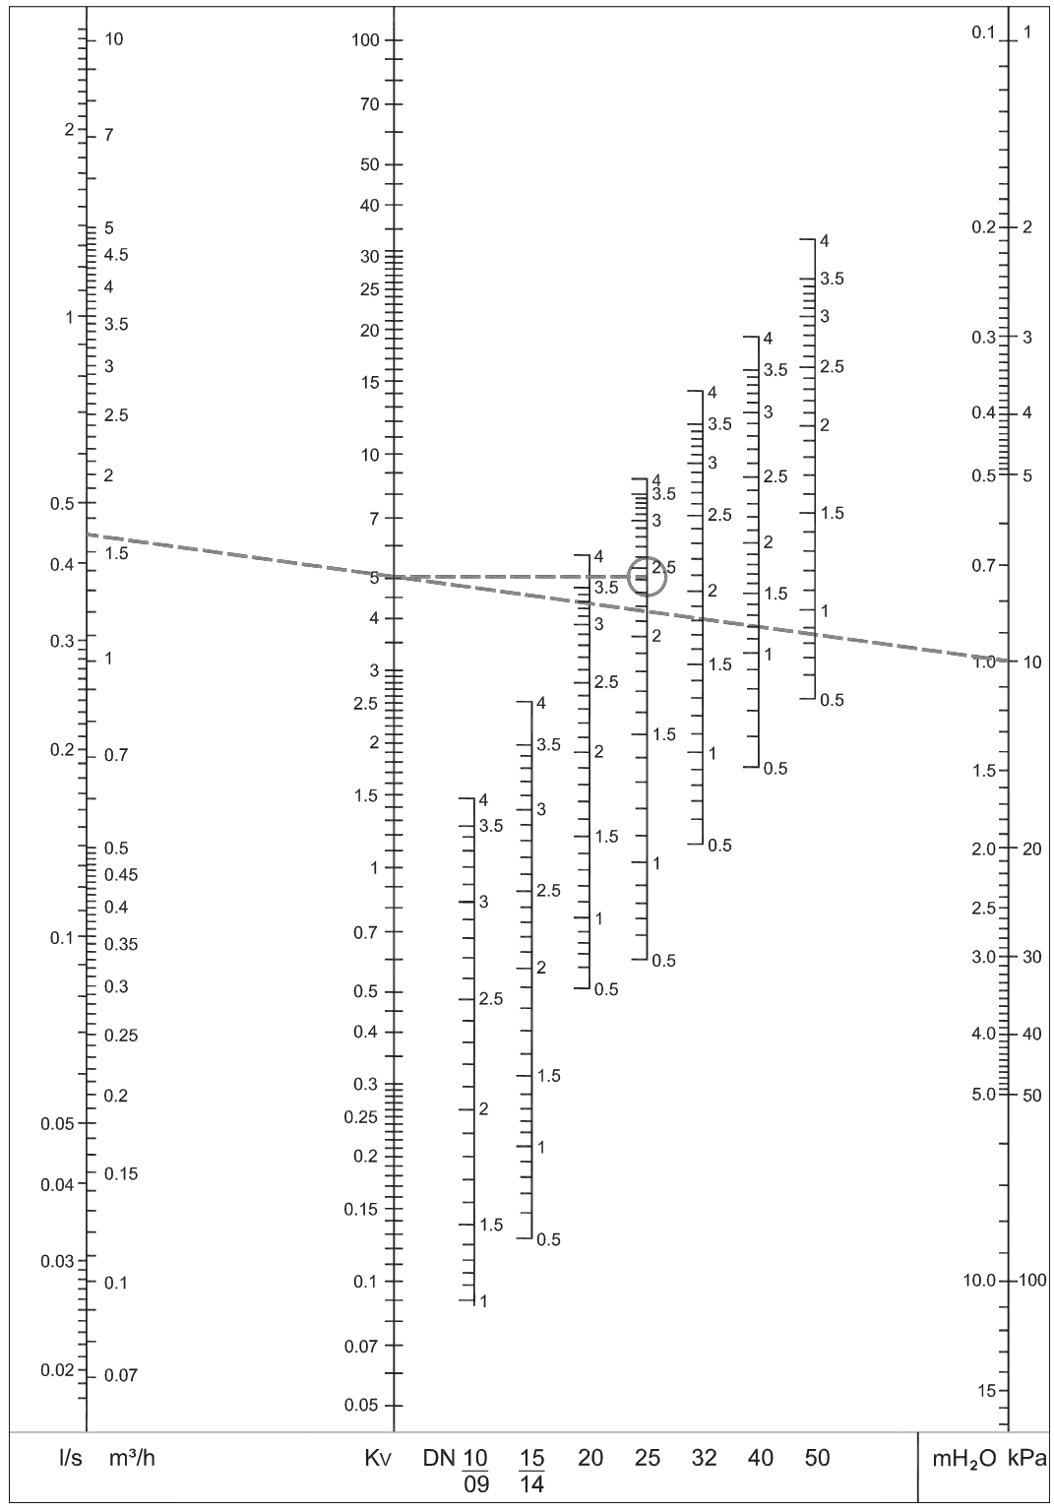
d) Déterminer le réglage de la vanne d’équilibrage ainsi que son réglage (au plus proche de son ouverture maximum).

Référence de la vanne d’équilibrage
Réglage de la vanne en nombre de tours

BACCALAUREAT PROFESSIONNEL TISEC  Technicien en Installation des Systèmes Énergétiques et Climatiques | 1909-TIS T | Session 2019 | Dossier Sujet & Réponses
E.2 – EPREUVE D’ANALYSE ET DE PRÉPARATION  E21 : Analyse scientifique et technique d’une installation | Durée : 4h | Coefficient : 3 | Page 14 / 16

PARTIE 6

ELECTRICITE

Contexte

Avant l’intervention de l’électricien de votre entreprise sur le chantier, il vous demande des renseignements sur l’installation électrique et sur la régulation d’un générateur modèle VARMAX 275.

Vous disposez

- De l’extrait de CCTP lot n°4 : CVCD | (DT p. | 2-3/14).
- Du schéma de principe de la chaufferie | (DT p. | 4/14).
- D’un extrait de la documentation technique du générateur | (DT p. | 6/14).
- D’un extrait de la documentation technique de la régulation | (DT p. | 9 à 11/14).
- De la tension d’alimentation sur le chantier qui est de 230 volts.

Vous devez :  - déterminer la puissance électrique absorbée de la chaudière VARMAX 275 (hors accessoires).  - à partir de la puissance absorbée, calculer l’intensité absorbée par la chaudière.  - en vous aidant du tableau de gestion des secondaires, retrouver le type de schéma de la régulation utilisé  sur le chantier.  - indiquer les bornes de raccordement à utiliser pour relier la sonde ECS.  - retrouver la longueur maximum du câble de la sonde ECS. | Réponses p.16/16  p.16/16 p.16/16  p.16/16  p.16/16

BACCALAUREAT PROFESSIONNEL TISEC  Technicien en Installation des Systèmes Énergétiques et Climatiques | 1909-TIS T | Session 2019 | Dossier Sujet & Réponses
E.2 – EPREUVE D’ANALYSE ET DE PRÉPARATION  E21 : Analyse scientifique et technique d’une installation | Durée : 4h | Coefficient : 3 | Page 15 / 16

Document réponse partie 6.

- Déterminer la puissance électrique absorbée de la chaudière VARMAX 275 (hors accessoires).

Réponse :

- À partir de la puissance absorbée, calculer l’intensité absorbée par la chaudière.

Réponse :

- Déterminer le type de schéma de l’installation en fonction de la régulation.

Réponse :

- Indiquer les bornes de raccordement à utiliser pour relier la sonde ECS.

Réponse :

- Retrouver la longueur (en mètre) maximum du câble de la sonde ECS.

Réponse :

BACCALAUREAT PROFESSIONNEL TISEC  Technicien en Installation des Systèmes Énergétiques et Climatiques | 1909-TIS T | Session 2019 | Dossier Sujet & Réponses
E.2 – EPREUVE D’ANALYSE ET DE PRÉPARATION  E21 : Analyse scientifique et technique d’une installation | Durée : 4h | Coefficient : 3 | Page 16 / 16

